СТРУКТУРНОЕ ПОДРАЗДЕЛЕНИ «ПЧЁЛКА» ПГТ.ГВАРДЕЙСКОЕ
В рамках недели «Юные пешеходы» и в честь празднования Дня ГИБДД РФ старший воспитатель СП «Пчелка» Кристина Александровна Шигаева 01-02.07.2021г. подготовила и провела с детьми старшего дошкольного возраста акцию «Ребенок на дороге». С воспитанниками была проедена беседа с использованием материала викторины по ПДД, были вручены призы-светоотражающие элементы. Знатоки ПДД были привлечены к акции и вручали прохожим листовки и буклеты по ПДД.
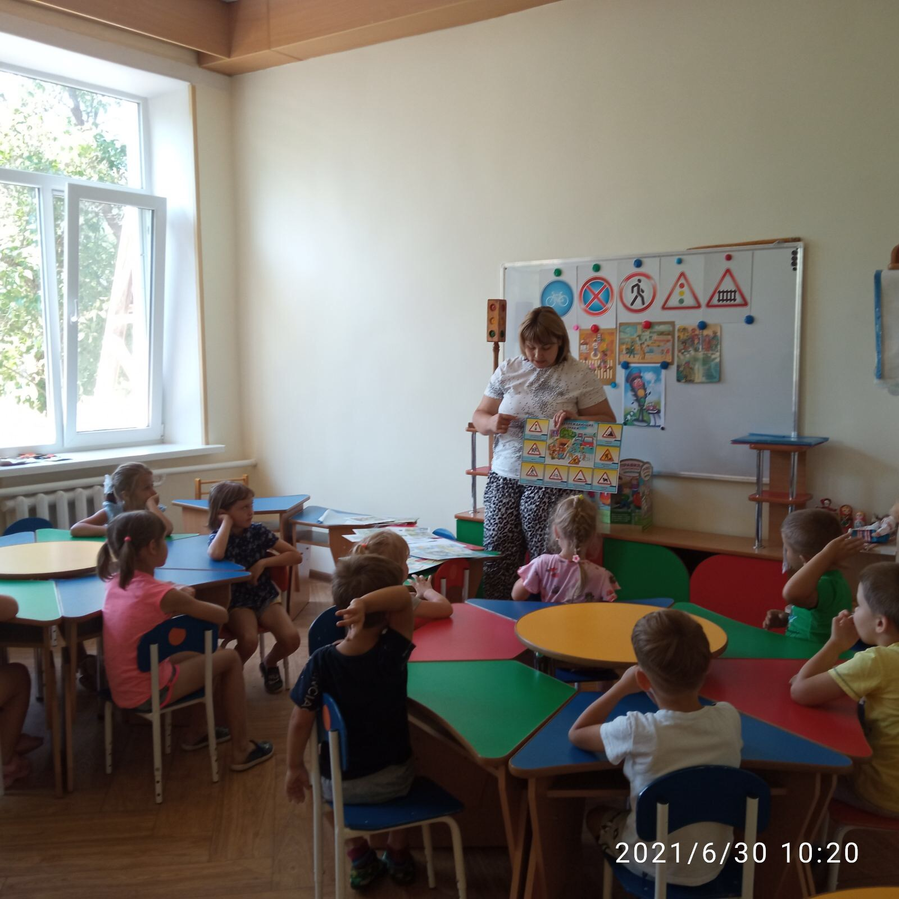
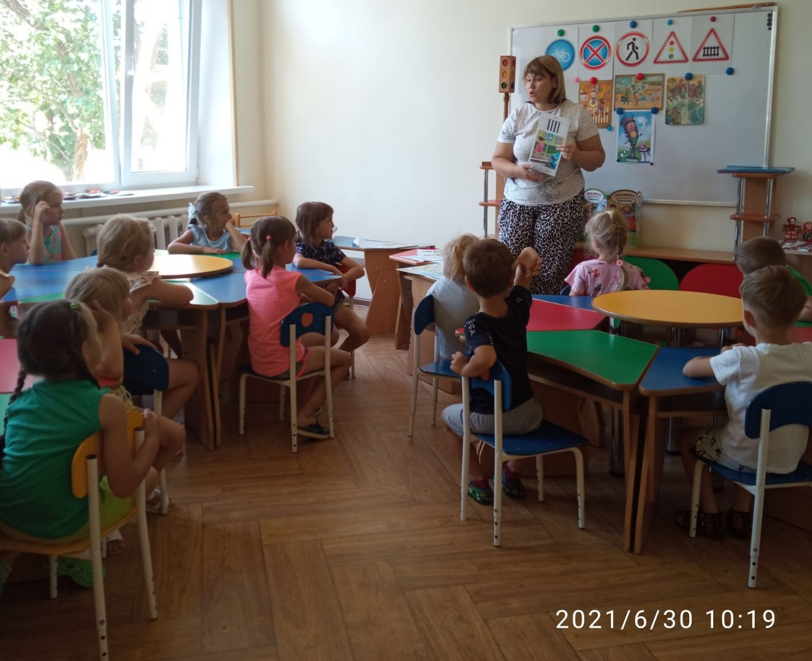
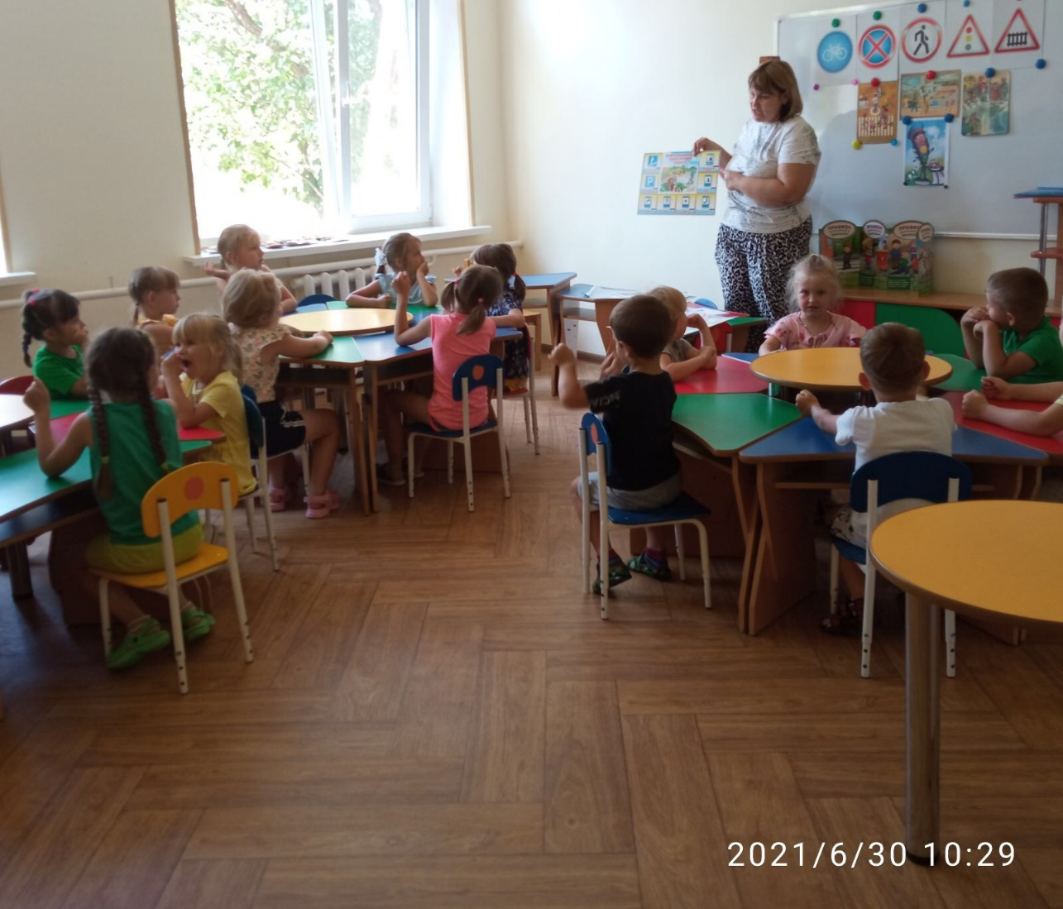
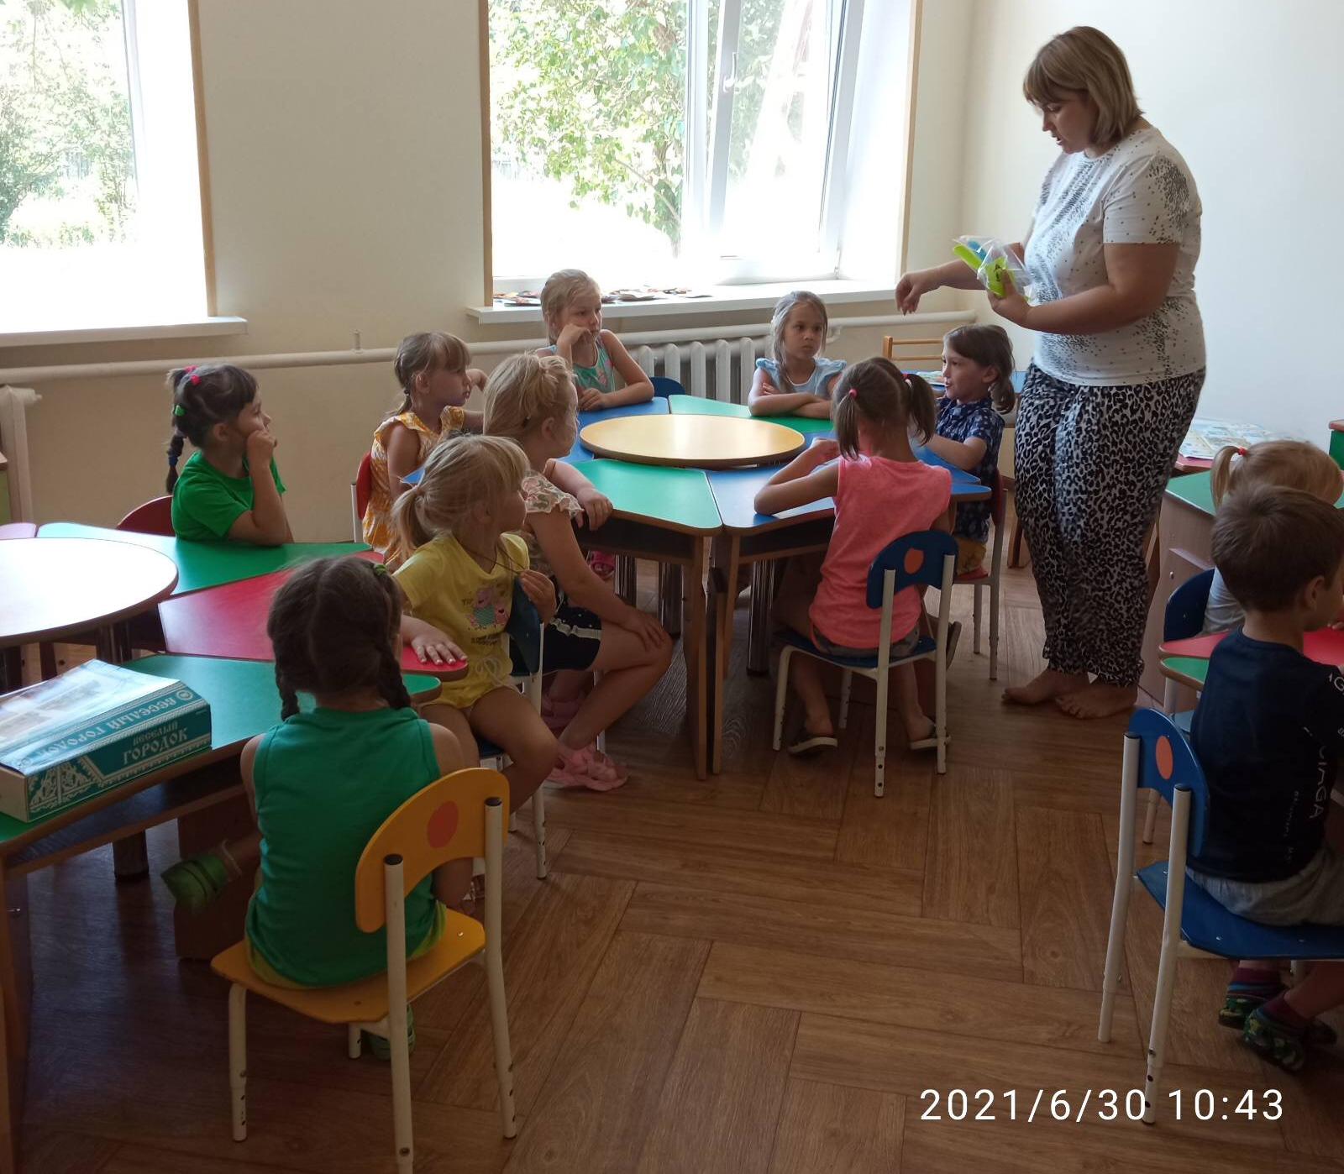
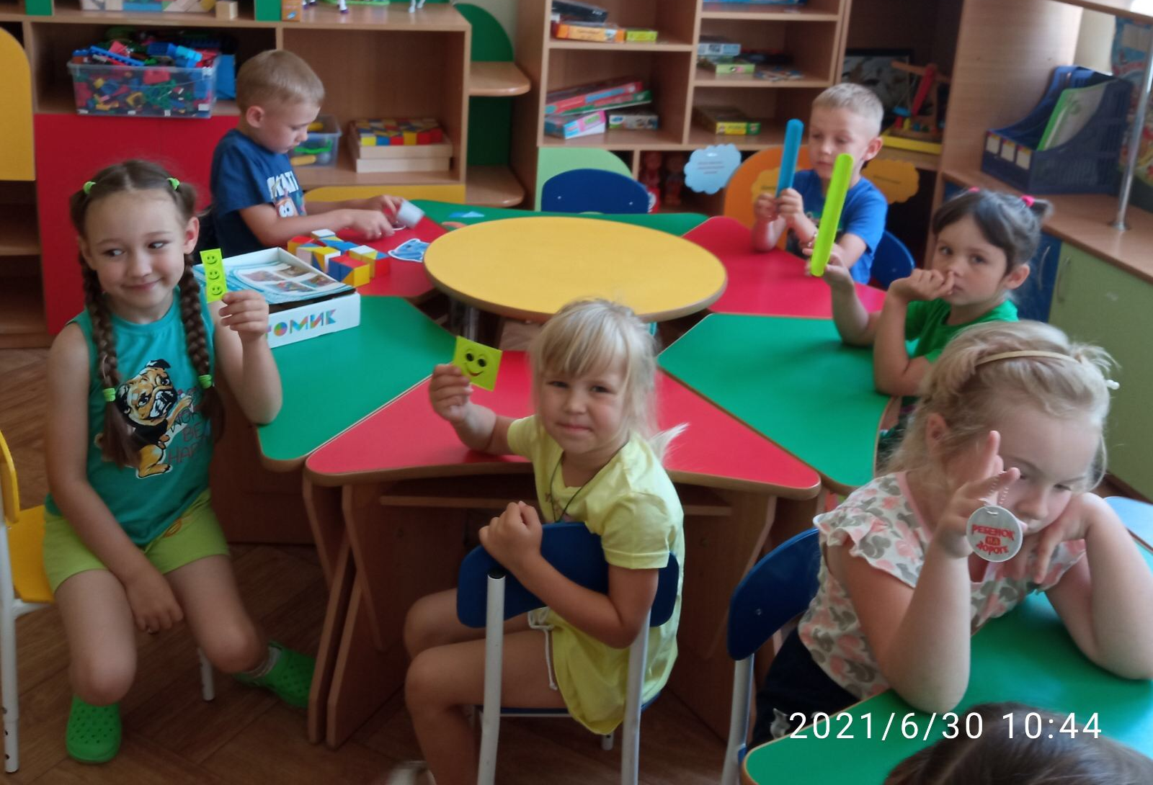

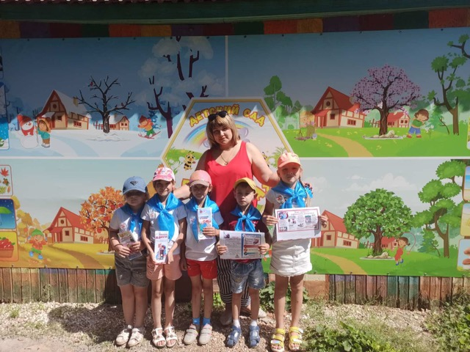
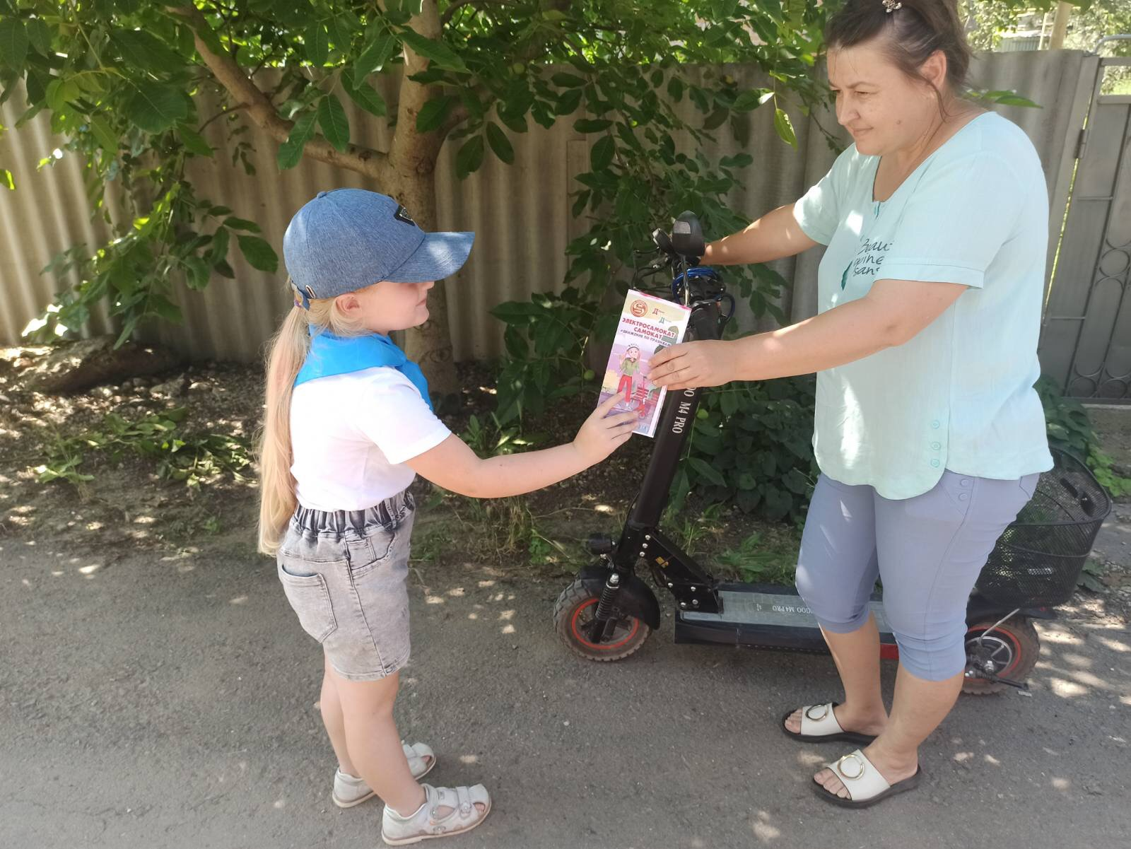
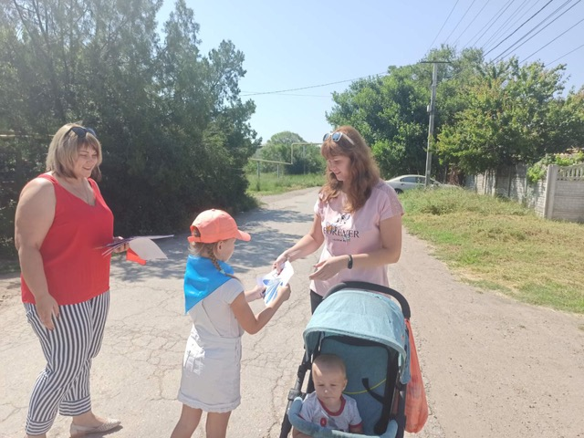
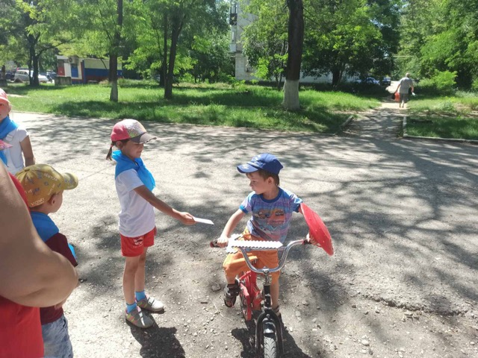
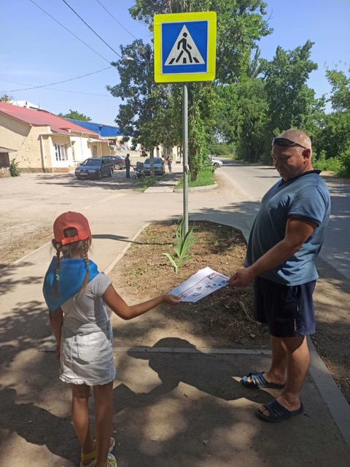
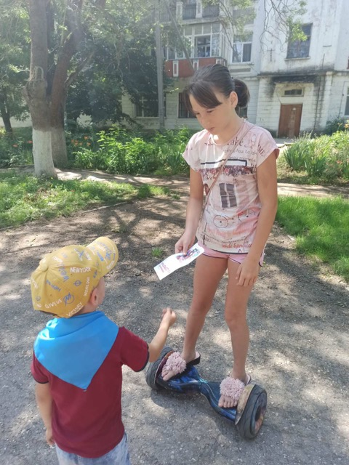

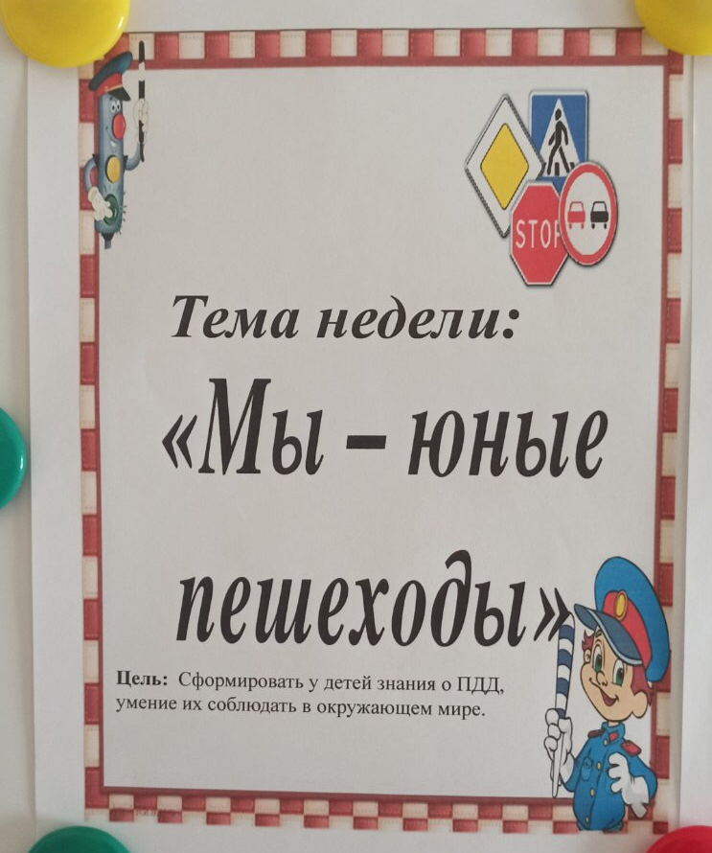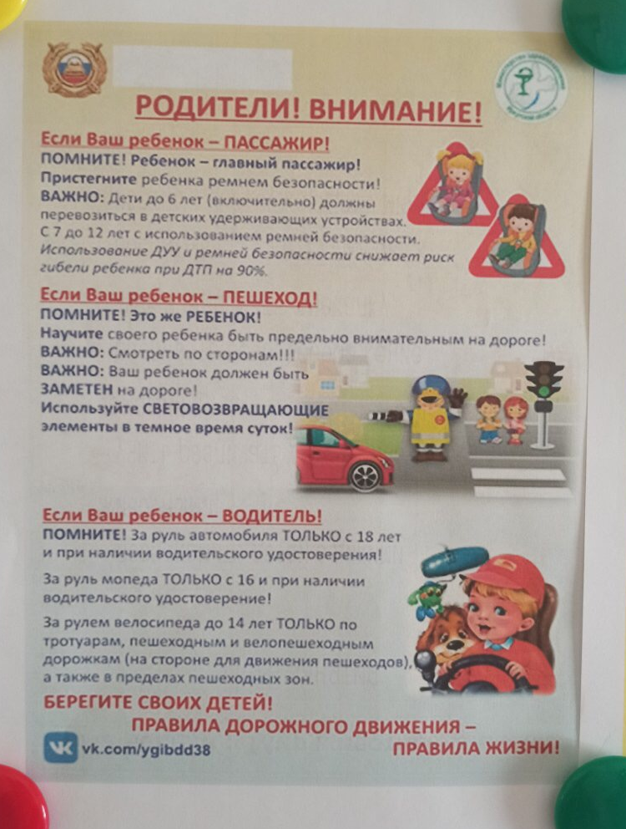

Кроме того, в период летнего оздоровления родителям воспитанников предоставлялись информационные буклеты, а так же наглядная информация на стендах в группах детского сада о безопасности детей летом:
*дома
*на прогулке
*у водоемов и на море
